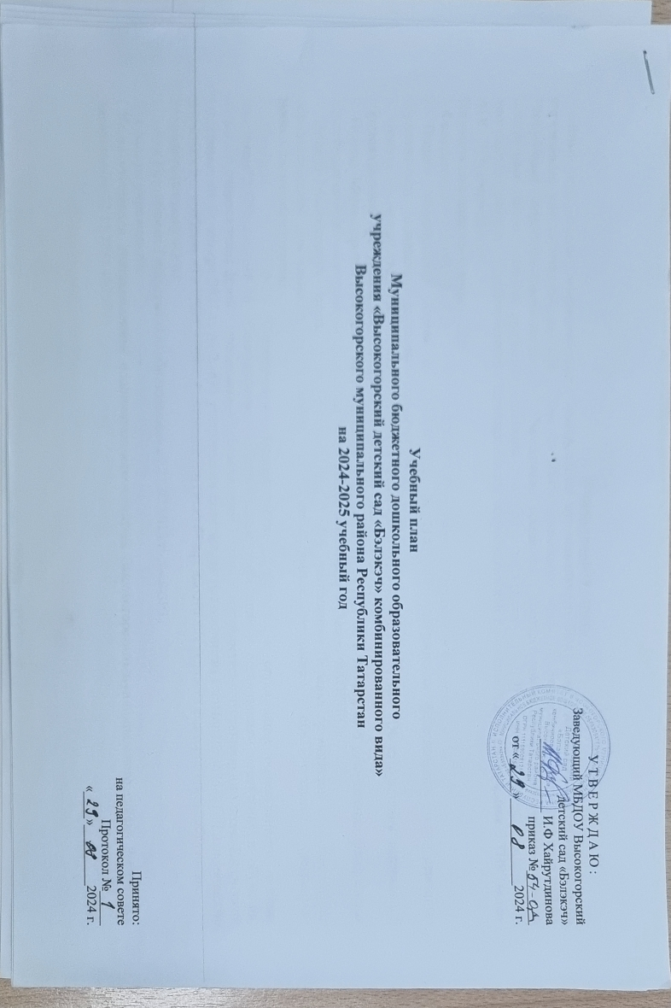

Пояснительная записка
Учебный план (система образовательной деятельности) муниципального бюджетного дошкольного образовательного учреждения «Высокогорский детский «Бэлэкэч» комбинированного вида» Высокогорского муниципального района Республики Татарстан» (далее по тексту – Учреждение) составлен в соответствии с основной общеобразовательной программы- образовательной программой дошкольного образования (далее- ОП ДО) и основной общеобразовательной программы дошкольного образования - адаптированной образовательной программой для обучающихся с ТНР (далее- АОП ДО) Учреждения.
Нормативно-правовое основание:
1.Федеральный закон от 29.12.2012 г. № 273-ФЗ «Об образовании в Российской Федерации»;
2. Приказ Минобрнауки России от 17.10.2013 г. № 1155 «Об утверждении федерального государственного образовательного стандарта дошкольного образования»;
3. Приказ Министерства просвещения Российской Федерации от 25.11.2022 г. №1028 «Об утверждении федеральной образовательной программы дошкольного образования» (далее- ФОП ДО);
4. Приказ Министерства просвещения Российской Федерации от 24.11.2022 г. №1022 «Об утверждении федеральной адаптированной образовательной программы дошкольного образования» (далее- ФАОП ДО);
4. Приказ Минобрнауки России от 31.07.2020 г. № 373 «Об утверждении Порядка организации и осуществления образовательной деятельности по основным общеобразовательным программам - образовательным программам дошкольного образования»
5. СанПиН 2.3/2.4.3590-20 "Санитарно-эпидемиологические требования к организации общественного питания населения", СП 2.4.3648-20 «Санитарно-эпидемиологические требования к организациям воспитания и обучения, отдыха и оздоровления детей и молодежи», «Постановление Главного государственного санитарного врача Российской Федерации от 28 января 2021 г. № 2 «Об утверждении санитарных правил инорм СанПин1.2.3685–21 «Гигиенические нормативы и требования к обеспечению безопасностии (или) безвредности для человека факторов среды обитания».
Региональные документы:
1. Закон Республики Татарстан «Об образовании» от 22.07.2013 г. №68-3РТ.
Документы учреждения:
1.Устав утвержден постановлением исполнительного комитета Высокогорского муниципального района Республики Татарстан от 27.11.2018 №2557;
2.Основная общеобразовательная программа- образовательная программа дошкольного образования Муниципального бюджетного дошкольного образовательного учреждения «Высокогорский детский сад «Бэлэкэч» комбинированного вида Высокогорского муниципального района Республики Татарстан» (далее- ОП ДО);
3. Основная общеобразовательная программа- адаптированная образовательная программа дошкольного образования для обучающихся с тяжелыми нарушениями речи Муниципального бюджетного дошкольного образовательного учреждения «Высокогорский детский сад «Бэлэкэч» комбинированного вида Высокогорского муниципального района Республики Татарстан» (далее- АОП ДО);
Иные локально-нормативные акты муниципального бюджетного дошкольного образовательного учреждения Высокогорский детский сад «Бэлэкэч» комбинированного вида» Высокогорского муниципального района Республики Татарстан».
При составлении учебного плана учитывались следующие принципы:
• принцип развивающего образования, целью которого является развитие ребенка;
• принцип научной обоснованности и практической применимости;
• принцип соответствия критериям полноты, необходимости и достаточности;
• единство воспитательных, развивающих и обучающих целей и задач процесса образования детей дошкольного возраста;
• принцип интеграции непосредственно образовательных областей в соответствии с
возрастными возможностями и особенностями воспитанников, спецификой и
возможностями образовательных областей;
• комплексно-тематический принцип построения образовательного процесса;
• решение программных образовательных задач в совместной деятельности взрослого и
детей и самостоятельной деятельности дошкольников не только в рамках непосредственно образовательной деятельности, но и при проведении режимных моментов в соответствии со спецификой дошкольного образования;
• построение образовательного процесса на адекватных возрасту формах работы с детьми;
• соблюдение преемственности между всеми возрастными дошкольными группами и между детским садом и начальной школой.
В структуре учебного плана выделяются: обязательная часть и часть, формируемая участниками образовательных отношений.
Обязательная часть обеспечивает выполнение ОП ДО и АОП ДО Учреждения, соответствует ФГОС ДО, ФОП ДО и ФАОП ДО МБДОУ Высокогорский детский сад «Бэлэкэч»
Часть, формируемая участниками образовательных отношений обеспечивает:
- реализацию региональной программы дошкольного образования «Обучение русскоязычных детей татарскому языку в детском саду», (авт. З.М. Зарипова, Р.Г. Кидрячова, Р.С. Исаева и др.;
-
В обязательной части учебного плана определено время на образовательную деятельность детей, по освоению образовательных областей: «Физическое развитие», «Познавательное развитие», «Социально-коммуникативное развитие», «Художественно-эстетическое развитие», «Речевое развитие”.
В логопедической группе осуществляется коррекция нарушений речи, коррекционное обучение ведется по АОП ДО для обучающихся с ТНР. Фронтальные логопедические занятия проводятся за счет образовательной области “Развитие речи” учителем-логопедом, закрепленным за данной группой.
В части, формируемой участниками образовательных отношений в учебном плане определено время на образовательную деятельность детей, по освоению региональной программы, направленной на обогащение детского развития посредством приобщения к истокам национальной культуры, краеведению, изучению татарского (родного), русского языка.
Учебный год начинается с 1 сентября и заканчивается 31 мая. Учреждение работает в режиме пятидневной рабочей недели.
В 2024-2025 учебном году в Учреждении функционируют 12 групп, укомплектованных в соответствии с возрастном воспитанников:
-2 младшие группы (3-4 года)- 3 группы, из них 1 татарская;
-средние группы (4-5 лет)- 3 группы, из них 1 татарская;
-старшие группы (5-6 лет)- 3 группы, из них 1 татарская;
-подготовительные группы (6-7 лет)- 2 группы, из них 1 татарская;
-разновозрастная логопедическая группа (5-7 лет)- 1 группа.
В соответствии с санитарно-эпидемиологическими правилами и нормами максимально допустимый объем образовательной нагрузки:
- для воспитанников в возрасте с 3 до 4 лет максимально допустимый объем образовательной нагрузки в первой половине дня не превышает 30 минут, продолжительность образовательной деятельности составляет не более 15 минут;
- для воспитанников в возрасте с 4 до 5 лет максимально допустимый объем образовательной нагрузки в первой половине дня не превышает 40 минут, продолжительность образовательной деятельности составляет не более 20 минут;
- для воспитанников в возрасте с 5 до 6 лет максимально допустимый объем образовательной нагрузки в первой половине дня не превышает 45 минут, продолжительность образовательной деятельности составляет не более 20-25 минут;
- для воспитанников в возрасте с 6 до 7 лет максимально допустимый объем образовательной нагрузки в первой половине дня не превышает 1,5 часа, продолжительность образовательной деятельности составляет не более 30 минут;
Образовательная деятельность с детьми старшего дошкольного возраста может осуществляться во второй половине дня после дневного сна. Ее продолжительность должна составлять не более 25-30 минут в день.
Перерывы между образовательной деятельностью составляет 10 минут. Во время проведения образовательной деятельности обязательно проводится динамическая пауза. Продолжительность учебного года составляет 36 недель.
Учебный график обсуждается и принимается педагогическим советом и утверждается приказом по Учреждению на начало учебного года. Все изменения, вносимые Учреждением в учебный график, утверждаются приказом по согласованию с учредителем и доводятся до всех участников образовательного процесса.

Учебный план на 2024-2025 учебный год.
Направления ОД |  |  |  |  |  |  | Кол-во ОД в неделю/ объем недельной образовательной нагрузки (в мин)
 |  |  |  |  |  |  | 2 младшая группа | Средняя группа | Старшая группа | Разновозрастная группа | Разновозрастная логопедическая* | Подготовительная к школе группа
 |  |  |  |  |  |  | (количество ОД в неделю, продолжительность ОД в мин)

Обязательная часть
«Социально-коммуникативное развитие» | Формирование основ безопасного поведения |  | Детская безопасность |  |  |  | р/м | р/м | р/м | р/м | р/м | р/м
«Социально-коммуникативное развитие» | Антитеррор |  |  |  |  |  | 1 раз в месяц в совместной деятельности в режиме дня
«Социально-коммуникативное развитие» | формирование основ гражданственности и патриотизма |  | Я живу в России |  |  |  | 1 раз в месяц в совместной деятельности в режиме дня
«Социально-коммуникативное развитие» | Трудовое воспитание |  |  |  |  |  | р/м | р/м | р/м | р/м | р/м | р/м
«Социально-коммуникативное развитие» | Семьеведение |  |  |  |  |  | 1 раз в месяц в совместной деятельности в режиме дня
«Социально-коммуникативное развитие» | Социальные отношения (Ознакомление с социальным окружением) |  |  |  |  | Чередуются между собой | 0,25 | р/м | р/м | р/м | р/м | р/м
«Познавательное развитие» | Природа |  |  |  |  | Чередуются между собой | 0,25 | р/м | р/м | р/м | р/м | р/м
«Познавательное развитие» | Окружающий мир |  |  |  |  | Чередуются между собой | 0,5 | р/м | р/м | р/м | р/м | р/м
«Познавательное развитие» | Сенсорные эталоны и познавательные действия (экспериментирование) |  |  |  |  |  | р/м | р/м | р/м | р/м | р/м | р/м
«Познавательное развитие» | Математическое представление |  |  |  |  |  | 1/15 мин | 1/20 мин | 1/25 мин | 1/25 мин  2/60 мин | 1/25 мин  2/60 мин | 2/60 мин
«Речевое развитие» | Речевое развитие (формирование словаря, звуковая культура речи, грамматический строй речи, связная речь) |  |  |  |  | Чередуются между собой | 1/15 мин | 1/20 мин | 1/20 мин | 1/20 мин  1/30 мин | 3/60 мин  3/90 мин | 1/30 мин
«Речевое развитие» | Подготовка к обучению грамоте |  |  |  |  | Чередуются между собой | как часть занятия РР, р/м | как часть занятия РР, р/м | 1/20 мин | 1/20 мин  1/30 мин | р/м | 1/30 мин
«Речевое развитие» | Чтение художественной литературы |  |  |  |  |  | р/м | р/м | р/м | р/м | р/м | р/м
«Художественно-эстетическое развитие» | Приобщение к искусству |  |  |  |  |  | 2 раза в месяц в совместной деятельности в режиме дня
«Художественно-эстетическое развитие» | Изобразительная деятельность (рисование) | Предметное |  |  |  |  | 1/15 мин | р/м (1р в неделю) | 1-1/25 мин  2-р/м (1р в неделю) | 1-1/25 мин  1-1/30 мин  2-р/м (1р в неделю) | 1-1/25 мин  1-1/30 мин  2-р/м (1р в неделю) | 1-1/30 мин  2-р/м (1р в неделю)
«Художественно-эстетическое развитие» | Изобразительная деятельность (рисование) | Сюжетное
«Художественно-эстетическое развитие» | Изобразительная деятельность (рисование) | Декоративное |  |  |  |  | 3р в год (в рамках занятия рисование | 3р в год (в рамках занятия рисование | 3р в год (в рамках занятия рисование | 3р в год (в рамках занятия рисование | 3р в год (в рамках занятия рисование | 1р в месяц (в рамках занятия рисование)
 |  |  |  |  |  |  |  |  |  | 1р в месяц (в рамках занятия рисование) | 1р в месяц (в рамках занятия рисование) | 1р в месяц (в рамках занятия рисование)
«Художественно-эстетическое развитие» | Изобразительная деятельность (лепка) | Лепка |  |  | Чередуются между собой |  | 0,5 | р/м (1р в неделю) | 0,25 | 0,25 | 0,25 | 0,25
«Художественно-эстетическое развитие» | Изобразительная деятельность (лепка) | Декоративная |  |  |  |  | - | р/м (1р в неделю) | 0,25 | 0,25 | 0,25 | 0,25
«Художественно-эстетическое развитие» | Изобразительная деятельность (аппликация) |  |  |  |  |  | 0,5 | р/м (1р в неделю) | 0,5 | 0,5 | 0,5 | 0,5
«Художественно-эстетическое развитие» | Изобразительная деятельность (народно-декоративно-прикладное искусство) |  |  |  |  |  | В рамках занятий по изобразительной деятельности
«Художественно-эстетическое развитие» | Изобразительная деятельность (прикладное творчество) |  |  |  |  |  | - | - | В рамках занятий по лепке/аппликации
«Художественно-эстетическое развитие» | Конструктивная деятельность |  |  |  |  |  | р/м | р/м | р/м | р/м | р/м | р/м
«Художественно-эстетическое развитие» | Музыкальная деятельность |  |  |  |  |  | 2/30 мин | 2/40 мин | 2/50 мин | 2/50 мин  2/60 мин | 2/50 мин  2/60 мин | 2/60 мин
«Художественно-эстетическое развитие» | Театрализованная деятельность |  |  |  |  |  | 1 раз в месяц в совместной деятельности в режиме дня
«Художественно-эстетическое развитие» | Культурно-досуговая деятельность |  |  |  |  |  | р/м | р/м | р/м | р/м | р/м | р/м
«Физическое развитие» | Физическая культура (основная гимнастика, подвижные игры, спортивные упражнения)- в помещении |  |  |  |  | Чередуются между собой | 2/30 мин | 2/40 мин | 2/50 мин | 2/50 мин  2/60 мин | 2/50 мин  2/60 мин | 2/60 мин
«Физическое развитие» | Физическая культура (основная гимнастика, подвижные игры, спортивные упражнения)- на улице |  |  |  |  | Чередуются между собой | 1/15 мин | 1/20 мин | 1/25 мин | 1/25 мин  1/30 мин | 1/25 мин  1/30 мин | 1/30 мин
«Физическое развитие» | Формирование основ здорового образа жизни |  |  |  |  |  | В рамках реализации детской безопасности в режиме дня
«Физическое развитие» | Активный отдых |  |  |  |  |  | р/м | р/м | р/м | р/м | р/м | р/м

Часть, формируемая участниками образовательных отношений
Татарский/ Родной язык |  |  |  |  |  |  | р/м (3р в неделю) | 3/60 мин | 3/60 мин | 3/60 мин  3/75 мин | 3/60 мин  3/75 мин | 3/75 мин
УМК |  |  |  |  |  |  | р/м (3р в неделю) | р/м (3р в неделю) | р/м (3р в неделю) | р/м (3р в неделю) | р/м (3р в неделю) | р/м (3р в неделю)
ЭРС |  |  |  |  |  |  | р/м (2р в неделю) | р/м (2р в неделю) | р/м (2р в неделю) | р/м (2р в неделю) | р/м (2р в неделю) | р/м (2р в неделю)
Экология (Эко-школа «Зеленый флаг») |  |  |  |  |  |  | 1р в неделю в совместной деятельности в режиме дня
ВСЕГО: |  |  |  |  |  |  | 10/150 мин | 10/200 мин | 13/300 мин | 13/300 мин  14/405 мин | 14/320  15/435 мин | 14/405 мин

